Report

R06922074 吳柏威

* Model description(2%)
  + 在model上我們採用的是DCGAN的架構在給予改良，參考的github是<https://github.com/paarthneekhara/text-to-image>
  + 經過測試發現skip throught在本dataset上效果不彰，所以我們將tag裡面有提及頭髮和眼睛顏色各做一個array的onehot，接著將兩個array接起來作為condition input。舉例來說，頭髮的array size是12，若tag中有blue hair，則我們將array中代表頭髮的element設為1其餘設為0，眼睛也是一樣，若該data並未提及頭髮或是眼睛，則兩個array全設為0
  + 以下是Generator的架構圖

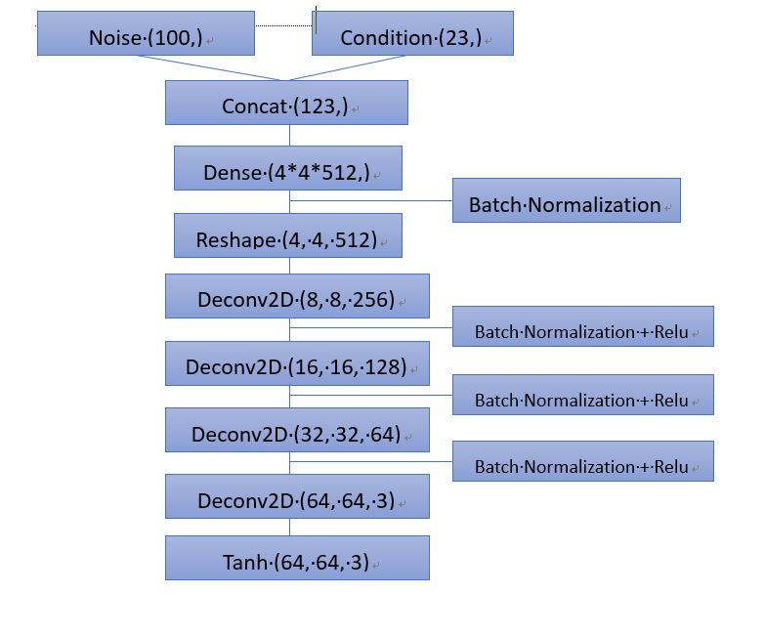

* + 以下是Discriminator的架構圖

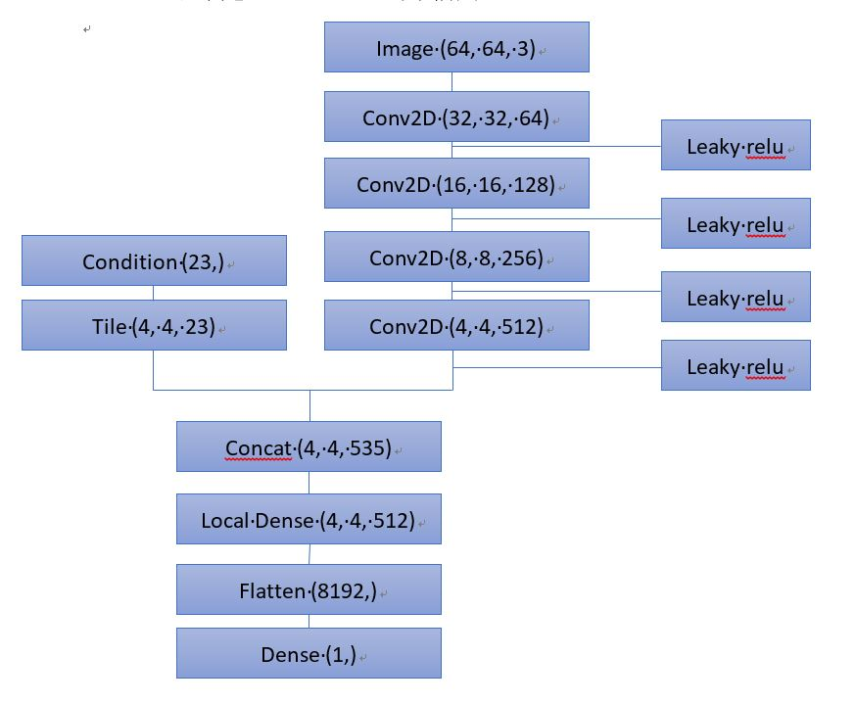

* + Objective function

我們計算loss時使用的方式是最原始GAN採用的方式

訓練D時將D輸出的value做sigmoid之後與對應的label做binary

crossentropy之後加起來。

Fake image就是使用generator產出的假圖片

Wrong image就是拿下一個data的image

Wrong tag就是拿下一個data的tag

|  |  |  |
| --- | --- | --- |
| Image Input | Tag Input | Label |
| Real Image | tag | 1 |
| Fake Image | tag | 0 |
| Wrong Image | tag | 0 |
| Real Image | Wrong tag | 0 |

訓練G時，將D的weight固定住，loss計算的方式是，將Fake image以及tag輸入D，輸出時做sigmoid與1做binary crossentropy

* How do you improve your performance (2%)
  + 比起使用skip throught 讀取語意換轉換成vector的方式，利用兩個one hot的array concat起來的方式更可以讓model吃到condition並且改變輸出動漫臉頭髮以及眼睛的顏色
  + 比起使用WGAN, WGAN-GP作為計算loss的方式，使用原本GAN計算loss的方式，更能夠吃到condition並且condition帶來的改變更為明顯。雖然原本GAN loss收斂較慢，但是在WGAN以及WGAN-GP下，每一回合D要跑5次G要跑一次共6次，而使用原本的GAN計算loss，D要跑一次G要跑2次共3次，並且在gradient policy以及clip weight上計算需要消耗時間，所以在計算上可以快上WGAN非常多，所以在訓練上是比WGAN還要快的
  + 取消D的batch normalization layer，在使用原本GAN的loss時在D都會加上batch normalization layer，但是我發現D把bn層拿掉之後才train得起來，performance是從原本一片雜訊提升到有臉出來
  + 固定noise，選取輸出較完整，較符合condition的noise記錄下來，降低輸出崩壞圖的可能性
* Experiment settings and observation (2%)
  + Learning 太大(2e-4) :
    - 臉部形成很快，但是不好看，臉歪嘴斜
  + 每一回合D跑一次G跑兩次
    - 除此之外train不起來
    - D跑太多次D的loss會收斂太快G學不到東西
    - G跑太多次D和G的loss會一直膨脹
  + 計算cross entropy的axis要設定為最後一維不可以全部一起求平均
    - 除此之外train不起來
  + Leaky relu的alpha設定為0.2
    - 除此之外train不起來
* Style Transfer

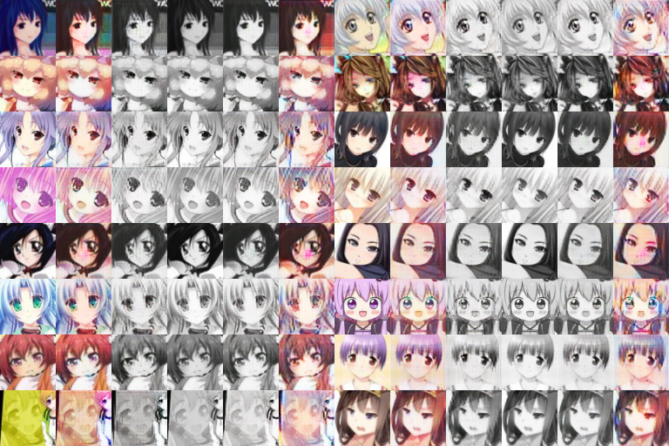

* 進行的style transfer目標是將黑白動漫圖片彩色化
* 使用的架構是Cycle GAN
* 使用的Dataset是anime face以及經過灰階化的anime face
* Code 存放在Cycle_gan.py
* 結果如上圖所示

1~3排意思為:

|  |  |  |
| --- | --- | --- |
| 原彩色圖 | 經過generator x2y以及generator y2x後cycle image | 經過generator x2y  輸出結果(黑白照) |

4~6排意思為:

|  |  |  |
| --- | --- | --- |
| 原黑白圖 | 經過generator y2x以及generator x2y後cycle image | 經過generator y2x  輸出結果(彩色照) |

7~9排以及10~12排意思對應1~3排以及4~6排